全国2010年1月高等教育自学考试
建筑施工（一）试题
课程代码：02400
一、单项选择题(本大题共10小题，每小题2分，共20分)
在每小题列出的四个备选项中只有一个是符合题目要求的，请将其代码填写在题后的括号内。错选、多选或未选均无分。
1.下列基坑支护结构属于重力式支护结构的是( )
A.水泥旋喷桩 B.地下连续墙
C.钢板桩 D.混凝土灌注桩
2.最后贯入度是指打桩时最后几击桩的平均入土深度？( )
A.5 B.8
C.10 D.12
3.搭设脚手架时“一个步架高度”可以取值为( )
A.1.0m B.1.5m
C.2.0m D.2.5m
4.为保证混凝土不产生离析现象，在浇筑时混凝土自由下落高度不宜超过( )
A.1m B.2m
C.3m D.4m
5.硅酸盐水泥养护时浇水天数不得少于( )
A.3昼夜 B.7昼夜
C.14昼夜 D.28昼夜
6.采用单机吊装柱子时，用旋转法起吊，应使( )
A.柱子绑扎点、柱脚中心和杯口中心三点共圆
B.柱子绑扎点、柱顶中心和杯口中心三点共圆
C.柱子绑扎点和杯口中心两点共圆
D.柱子绑扎点和柱脚中心两点共圆
7.饰面砖粘贴前，应将饰面砖清扫干净，并至少浸水多少时间以上？( )
A.1h B.2h
C.5h D.24h
8.某流水施工的流水步距总数为n，则施工过程数为( )
A.n-1 B.n
C.n+1 D.n+2
9.一项工作的最早开始时间，是它所有紧前工作最早完成时间的( )
A.最小值 B.最大值
C.中间值 D.平均值
10.基础工程属于( )
A.单项工程 B.分项工程
C.单位工程 D.分部工程
二、名词解释（本大题共5小题，每小题2分，共10分）
11.边坡坡度
12.冻结法
13.量度差值
14.冷粘法
15.流水节拍
三、填空题(本大题共5小题，每小题2分，共10分)
请在每小题的空格中填上正确答案。错填、不填均无分。
16.防治流砂的具体措施有在枯水期施工、________、打板桩、________、井点降低地下水位。
17.拆除扣件式钢管脚手架时应逐层由上而下，后装的先拆，先装的后拆，一般是先拆栏杆、脚手板、________，后拆________、纵向水平杆、立杆等。
18.钢筋的连接可分为________、________和机械连接。
19.倒置式屋面是指将憎水性________层设置在________层上面的屋面。
20.对于面积不大于1.2m²、不小于0.5m²的饰面板，其安装方法通常有________和________两种。
四、简答题（本大题共4小题，每小题5分，共20分）
21.试对比“重锤低击”与“轻锤高击”的沉桩效果。
22.简述采用振动沉管灌注桩施工时产生断桩的主要原因和预防措施。
23.试在图示主次梁肋形楼板中布置施工缝，并说明理由。
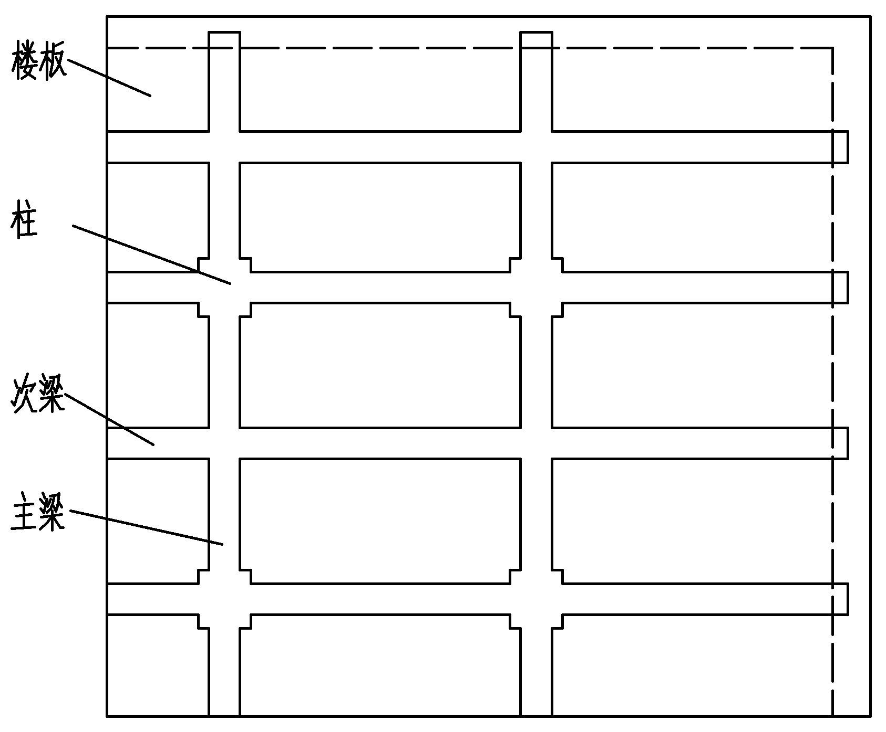

题23图
24.简述地下防水混凝土结构施工中施工缝的留置与处理方法。
五、计算题(本大题共4小题，每小题10分，共40分)
25.计算图示钢筋的下料长度。已知：钢筋为直径24mm的一级钢筋；半圆弯钩增加长度为6.25d；量度差值为：45°:0.5d；90°:2d；135°:2.5d。
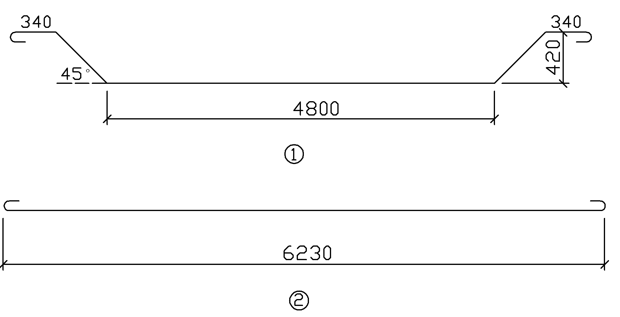

题25图
26.某建筑公司近期混凝土强度的30组统计资料如下（单位：MPa）：27.65，26.43，38.42，38.22，36.54，37.42，33.16，34.18，36.87，34.2，26.1，35.7，26.54，36.73，43.57，26.87，30.2，29.8，34.2，37.6，40.8，42.65，35.4，30.52，36.7，31.3，32.75，30.52，32.2，25.96。（1）现要求配制C30级混凝土，试求混凝土的配制强度。（2）若实验室配制的混凝土配合比为1∶2.65∶5.23，水灰比为0.5，现场实测砂含水率为2.5％，石子含水率为3.4％，试求施工配合比及水灰比。
27.已知无节奏专业流水的各施工过程在各施工段上的流水节拍如题27表（a）表所示，试组织流水施工，在题27表（b）中画出横道图，并说明相邻工序之间的流水步距。
题27表（a）
施工段  施工过程 | 施工持续时间（d）
施工段  施工过程 | ① | ② | ③ | ④
A | 2 | 3 | 3 | 2
B | 2 | 4 | 2 | 3
C | 2 | 3 | 4 | 3
D | 4 | 3 | 2 | 3

题27表（b）
施工过程 | 施工进度（d）
 | 1 | 2 | 3 | 4 | 5 | 6 | 7 | 8 | 9 | 10 | 11 | 12 | 13 | 14 | 15 | 16 | 17 | 18 | 19 | 20 | 21 | 22 | 23
A
B
C
D
28.按下表所列的逻辑关系绘制双代号网络图，并用图上计算法计算各工作的时间参数ES_{i-j}、EF_{i-j}、LS_{i-j}、LF_{i-j}、TF_{i-j}、FF_{i-j}；同时标出关键线路。其中时间参数表示形式约定如下：
ES_{i-j} | EF_{i-j} | TF_{i-j}
LS_{i-j} | LF_{i-j} | FF_{i-j}
题28表
工作名称 | A | B | C | D | E | F | G
持续时间 | 3 | 2 | 4 | 3 | 6 | 4 | 5
紧前工作 | —— | —— | A | A | A,B | DE | E

